## 考点2　陆地地域分异规律

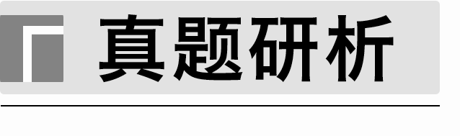

(2022·6月浙江选考)下图为“世界某区域陆地自然带分布示意图”。完成1～2题。

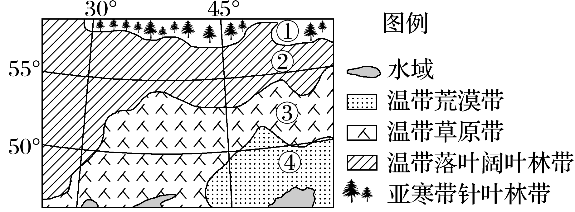

1．图示①②③④自然带分布体现的地域分异规律是(　　)

A．垂直分异规律

B．地方性分异规律

C．纬度地带分异规律

D．干湿度地带分异规律

2．图中温带落叶阔叶林带的分布深入内陆，其影响因素是(　　)

A．纬度　洋流 B．地形　洋流

C．纬度　大气环流 D．地形　大气环流

[关键能力]　获取和解读地理信息的能力

|  |  |  |
| --- | --- | --- |
|  | 获取信息 | 解读信息 |
| 图像信息 | ①结合图例可知陆地自然带类型及其分布。  ②地理位置：大致位于30°E至60°E,45°N至60°N | ①图中自然带大致呈东西方向延伸、南北方向更替，体现了纬度地带分异规律。  ②图示区域是东欧平原，该地常年受西风带控制，平原地形利于西风带来的暖湿气流深入内陆，气候的海洋性更明显，温带落叶阔叶林带为主 |

[设问分析]

|  |  |
| --- | --- |
| 第1题 | 根据自然带分布规律判断地域分异规律 |
| 第2题 | 结合区域定位，分析影响自然带分布的因素 |

答案　1.C　2.D

解析　第1题，根据图示信息可知，①②③④自然带东西方向延伸、南北方向更替，是由于热量条件差异主导的地域分异规律，体现的是纬度地带分异规律，选C。第2题，根据经纬度可知，该地位于东欧平原，地形以平原为主，地势相对平坦。根据纬度可判断，该地受西风带控制，由于该地地势相对平坦，海拔较低，西风带来的暖湿气流可以深入内陆，气候的海洋性更明显，主要的自然带为温带落叶阔叶林带，所以其主要影响因素是地形和大气环流，选D。洋流一般只影响沿海地区，“深入内陆”的温带落叶阔叶林带距离海洋较远，A、B错误；纬度位置主要影响南北差异的植被类型，图中温带落叶阔叶林带深入内陆，受纬度影响较小，C错误。

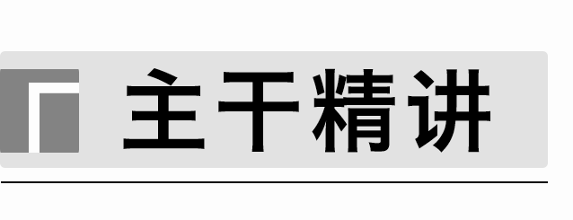

1．自然带

(1)形成

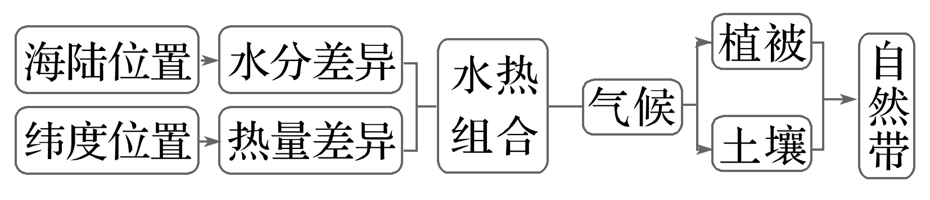

(2)与气候的关系

自然带的分布、变化与气候类型密切相关，具体分析如下(以北半球为例)：

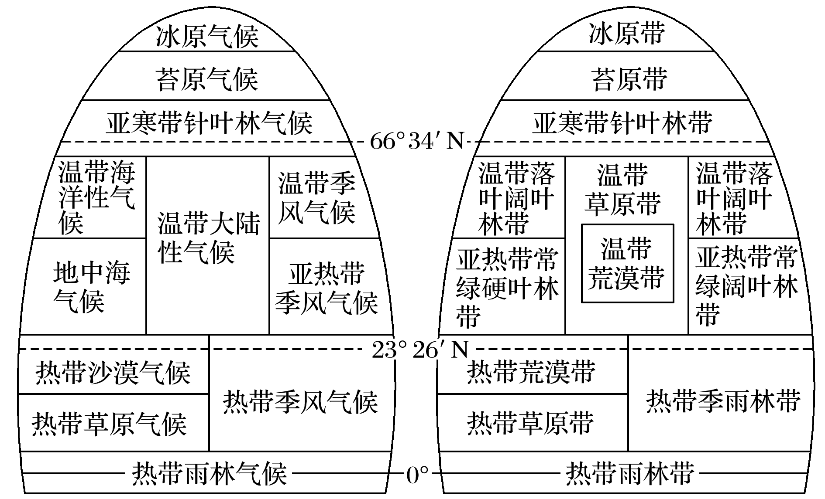

提醒：

①常考的气候类型与自然带的对应关系

“一带两气”——温带落叶阔叶林带(温带海洋性气候、温带季风气候)；“两带一气”——温带草原带、温带荒漠带(温带大陆性气候)；“两带两气”——亚热带常绿阔叶林带(亚热带季风气候)、亚热带常绿硬叶林带(地中海气候)。

②湿润地区，热量为主导因素；干旱、半干旱地区，水分为主导因素。

2．陆地地域分异规律的判断方法

(1)由赤道到两极的地域分异规律的判断

①看更替方向：南北方向；②看延伸方向：多东西方向(受地形影响，南、北美洲西海岸自然带南北延伸)；③看自然带变化：热带雨林带→亚热带常绿阔(硬)叶林带→温带落叶阔叶林带→亚寒带针叶林带→苔原带→冰原带；④看主导因素：热量。

(2)从沿海向内陆的地域分异规律的判断

①看更替方向：垂直于海岸线方向；②看延伸方向：平行于海岸线方向；③看自然带变化：森林带→草原带→荒漠带；④看主导因素：水分。

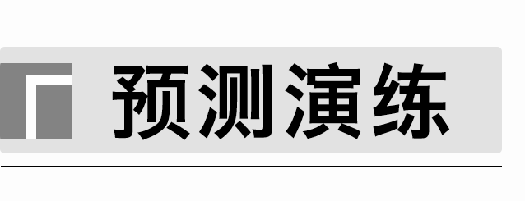

考向1　通过“由赤道到两极的地域分异规律”考查“综合思维”

(2023·江苏扬州模拟)新西兰为温带海洋性气候，但地带性植被以亚热带常绿阔叶林为主，真正意义上的温带落叶阔叶林分布在新西兰南岛西南部。下图为“新西兰相关地理事物分布示意图”。据此完成1～2题。

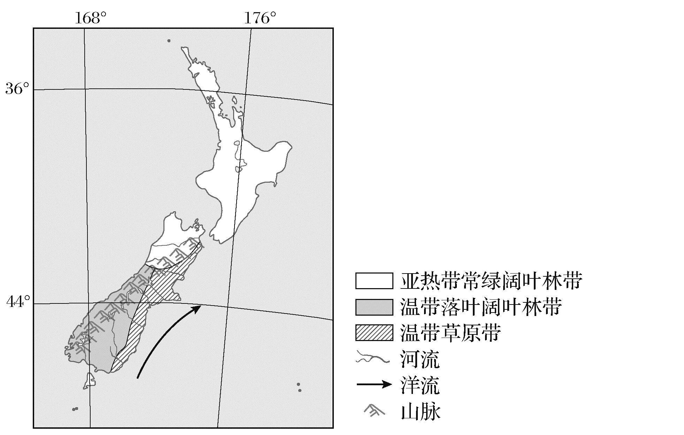

1．影响新西兰自然带南北差异的主要因素是(　　)

A．降水差异 B．海陆位置

C．热量差异 D．光照不同

2．新西兰南岛东部温带草原带形成的关键原因是(　　)

A．受信风带影响

B．有暖流经过

C．沙漠广布

D．位于背风坡

答案　1.C　2.D

解析　第1题，新西兰自然带北部为亚热带常绿阔叶林带，南部为温带落叶阔叶林带和温带草原带，影响自然带南北差异的主要因素是热量差异，C正确。第2题，新西兰南岛东部位于盛行西风的背风坡，降水少，形成草原景观，D正确。

考向2　通过“从沿海向内陆的地域分异规律”考查“区域认知”

(2023·浙江台州模拟)下图为“世界某区域陆地自然带分布示意图”，①②③为不同的自然带。完成3～4题。

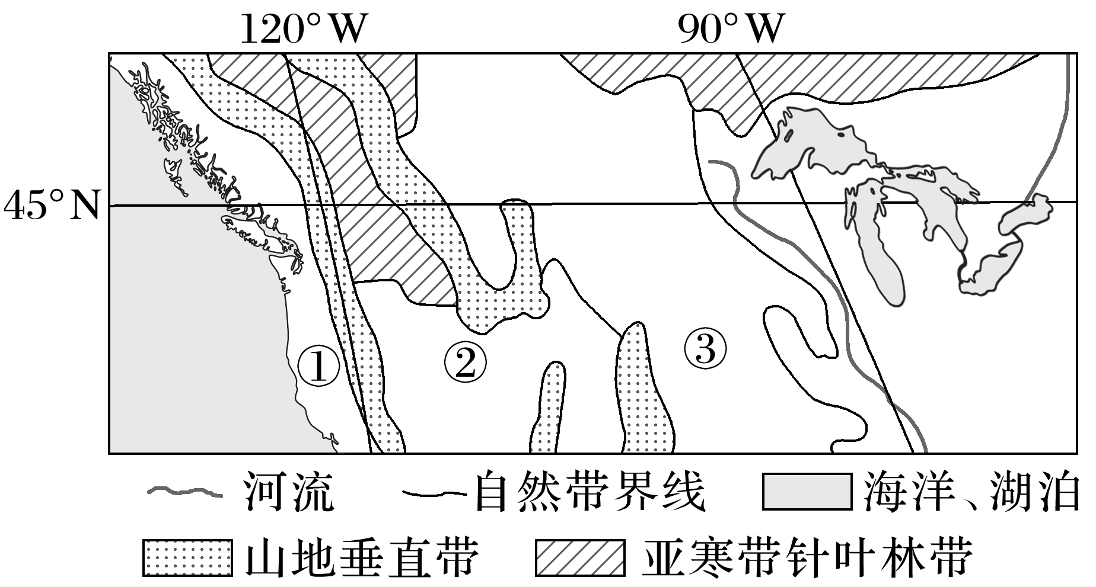

3．图示①②③依次是(　　)

A．落叶阔叶林带　温带草原带　温带荒漠带

B．落叶阔叶林带　 温带荒漠带　温带草原带

C．常绿硬叶林带　温带草原带　 温带荒漠带

D．常绿硬叶林带　温带荒漠带　 温带草原带

4．导致该区域出现山地垂直带的内力作用是(　　)

A．地震 B．岩浆活动

C．变质作用 D．地壳运动

答案　3.B　4.D

解析　第3题，图中①位于温带海洋性气候区，自然带为落叶阔叶林带；②位于美国西部高原山地气候区内部，海洋水汽难以到达，气候干旱，植被稀少，自然带表现为温带荒漠带；③位于内陆中央大平原西侧，受东侧大西洋以及南部墨西哥湾暖湿气流影响，自然带表现为温带草原带，故选B。第4题，图示信息显示美国西部地区有多组山脉，太平洋板块与美洲板块的挤压碰撞使得地壳运动频繁，美洲板块受地壳抬升运动影响在沿海地区形成西部高原山地，海拔较高，垂直差异较大，出现山地垂直带，故选D。

## 考点练

(2023·江苏南通模拟)蜜蜂授粉既能提高农作物产量和品质，又能维护生物多样性。在物候学上，蜜蜂的“始见”日期往往是当地春季到来的标志。我国蜜蜂“始见”日期大致由南向北逐渐推迟。下图示意安徽省年内蜜蜂种群数量变化。据此完成1～3题。

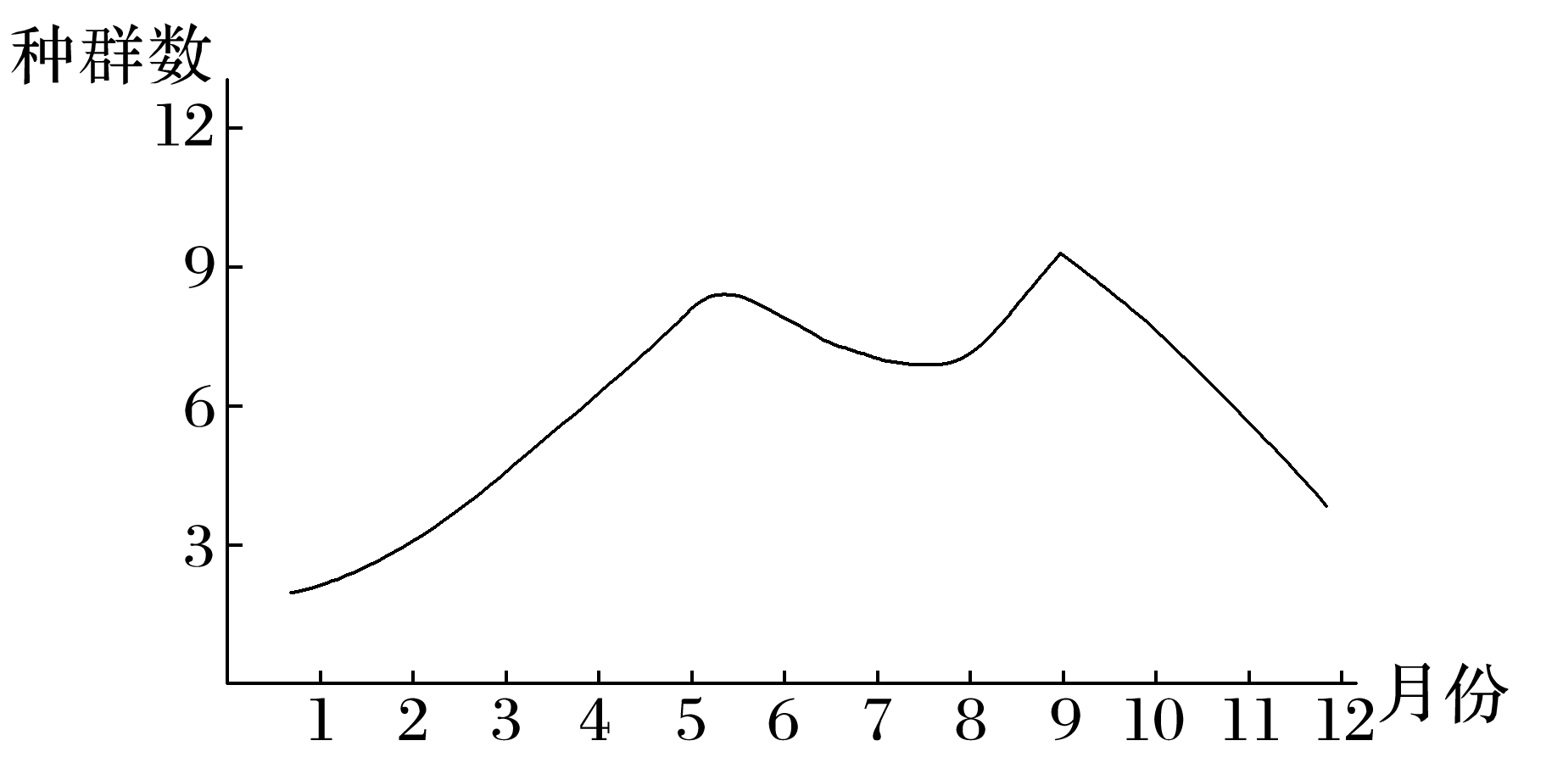

1．蜜蜂“始见”日期的空间差异反映自然带(　　)

A．垂直地域分异规律

B．由赤道到两极的地域分异规律

C．地方性分异规律

D．从沿海向内陆的地域分异规律

2．安徽省7～8月间蜜蜂种群数量较5月和9月少，主要是因为(　　)

A．食物减少 B．天敌增多

C．植被减少 D．台风增多

3．蜜蜂种群数量与农业的相互影响表现为(　　)

A．蜜蜂种群减少，农作物病虫害增多

B．农业专门化经营，蜜蜂种群数量减少

C．蜜蜂种群增多，农产品商品率提高

D．化肥农药使用多，蜜蜂种群数量增多

答案　1.B　2.A　3.B

解析　第1题，由于蜜蜂的“始见”日期往往是当地春季到来的标志。我国蜜蜂“始见”日期大致由南向北逐渐推迟，说明从低纬度地区到高纬度地区，春季到来的时间逐渐推迟，因此反映了由赤道到两极的地域分异规律，B正确。垂直地域分异规律主要是海拔高度变化导致的，A错误。从沿海向内陆的地域分异规律主要是受水分变化的影响，D错误。地方性分异规律指表现为局部地区自然带分布的特征性，C错误。第2题，据图中信息可判断出安徽省7～8月间蜜蜂种群数量较5月和9月少，由于安徽地处长江中下游，7～8月受到伏旱的影响，可能会导致植物花朵凋零，引起蜜蜂食物减少，导致蜜蜂种群数量减少，A正确。7～8月与5月和9月相比，天敌数量和植被变化相对较小，所以天敌与植被不是影响蜜蜂种群数量减少的主要原因，B、C错误。蜜蜂种群数量与台风关系较小，D错误。第3题，蜜蜂主要采食花蜜，所以蜜蜂种群数量减少不会导致农作物病虫害增多，A错误。农业专门化经营会导致植物花期统一，可能会导致统一花期后蜜蜂食物来源减少，导致蜜蜂种群数量减少，B正确。蜜蜂种群数量与农产品的商品率关系较小，C错误。化肥农药使用过多会导致生态环境恶化，进而导致蜜蜂种群数量减少，D错误。

(2023·江苏宿迁模拟)我国第二、三级阶梯地形过渡带受地理位置、地形等因素影响，气候多样、植被差异显著。下图示意我国第二、三级地形阶梯过渡带的植被分区与物候观测站分布。据此完成4～6题。

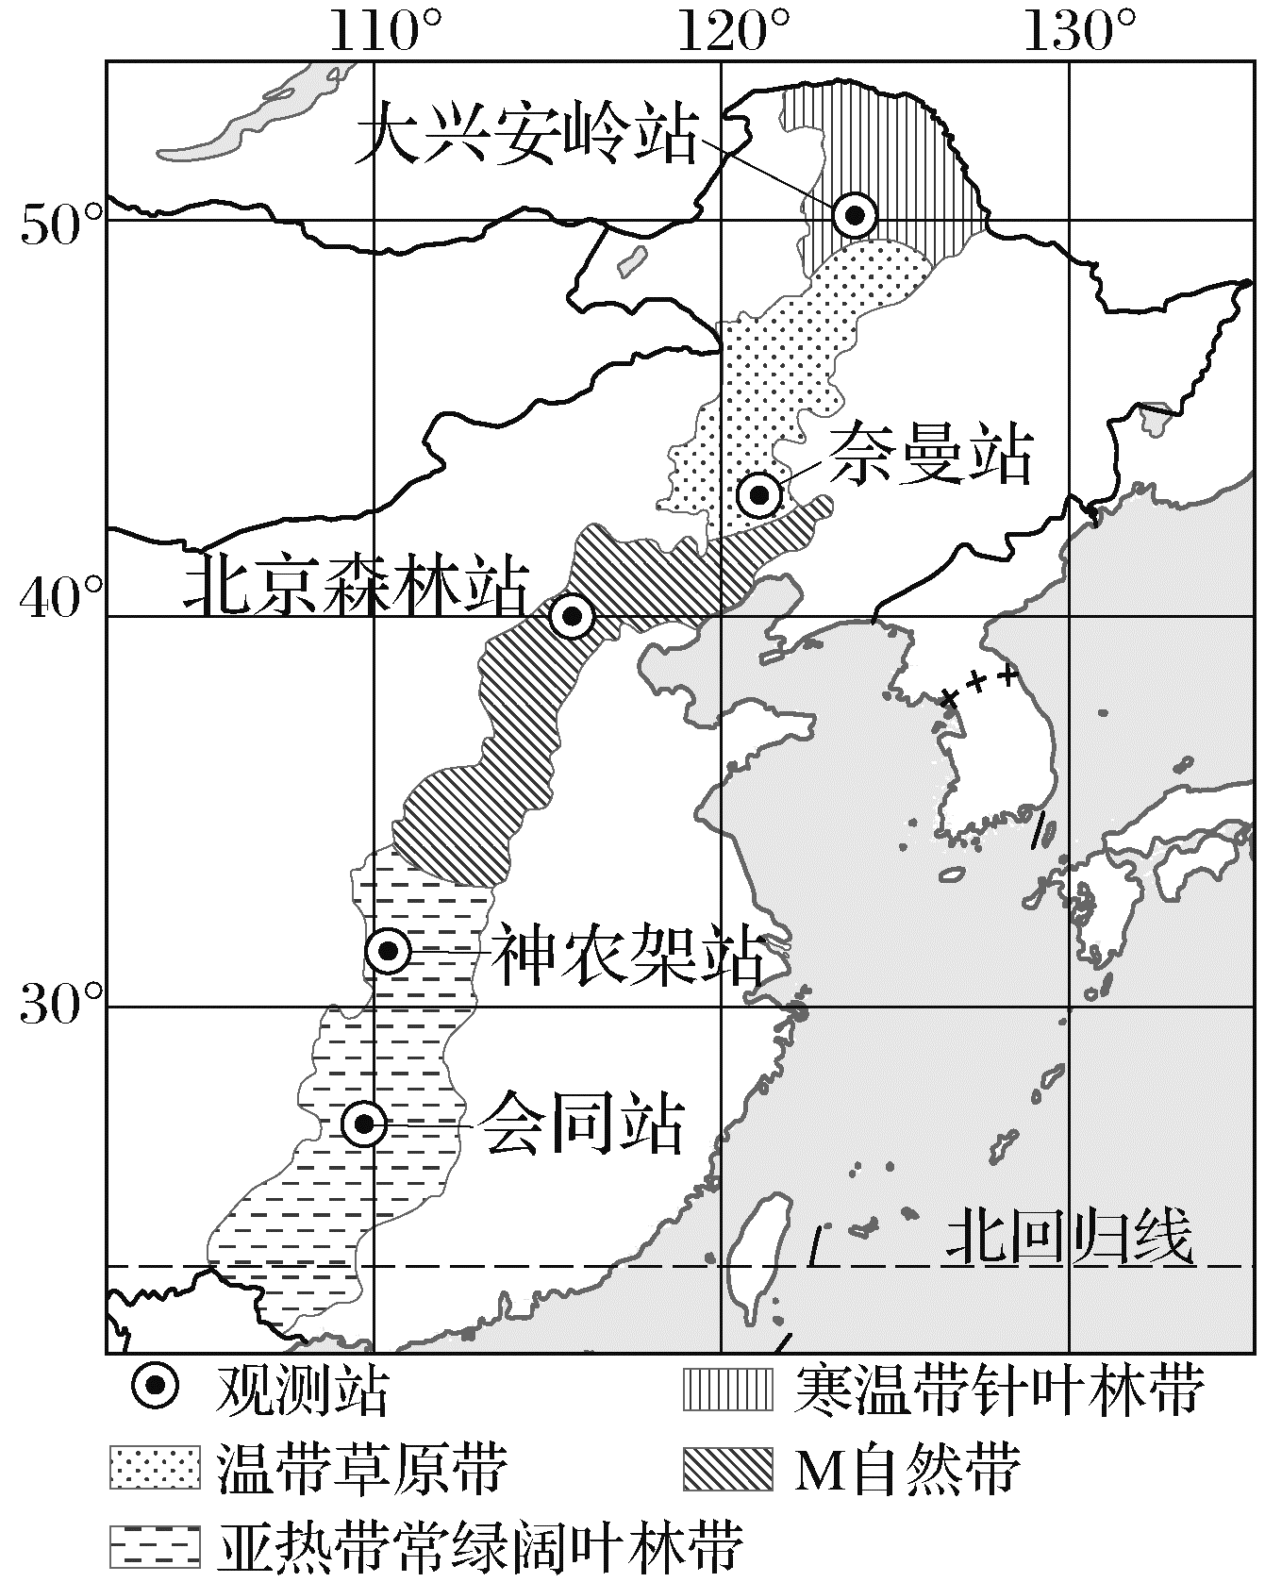

4．M自然带的地带性植被属于(　　)

A．亚热带常绿硬叶林

B．温带常绿阔叶林

C．暖温带落叶阔叶林

D．寒温带针叶林

5．下列物候观测站生长季最长的是(　　)

A．奈曼站 B．大兴安岭站

C．会同站 D．北京森林站

6．奈曼站的自然植被与东西两侧地带性植被差异大，主要影响因素是(　　)

A．气温 B．降水 C．土壤 D．光照

答案　4.C　5.C　6.B

解析　第4题，图中示意的植被分区随着纬度的变化发生更迭，符合由赤道到两极的地域分异规律，亚热带常绿硬叶林分布在地中海气候区，A错误；温带森林植被多为落叶阔叶林，亚热带以常绿阔叶林为主，B错误；根据M自然带所处的纬度位置和海陆位置，判断M自然带为暖温带落叶阔叶林，C正确；寒温带针叶林分布纬度较高，D错误。故选C。第5题，纬度较低的地区，热量条件好，适宜植物生长的时间长，所以植物的生长季长，会同站纬度最低，所以生长季最长，C正确；奈曼站、大兴安岭站、北京森林站纬度较高，适宜植物生长的时间较短，故生长季较短，A、B、D错误。第6题，奈曼站的自然植被为温带草原，东侧为温带落叶阔叶林带其西侧为温带荒漠带，由东向西距海越来越远，降水越来越少，导致植被差异较大，B正确。奈曼站东西两侧纬度差异较小，气温差异不大，A错误。土壤受水热条件等因素影响产生差异，在奈曼站及其东西两侧存在差异，但不是造成植被差异大的主要原因，C错误。光照在东西两侧差异不大，不是主要影响因素，D错误。

(2023·江苏扬州联考)2023年1月15日，太原卫星发射中心将“齐鲁二号”等14颗卫星发射升空。下图中甲、乙、丙、丁四地为我国四大卫星发射基地位置。读图完成7～8题。

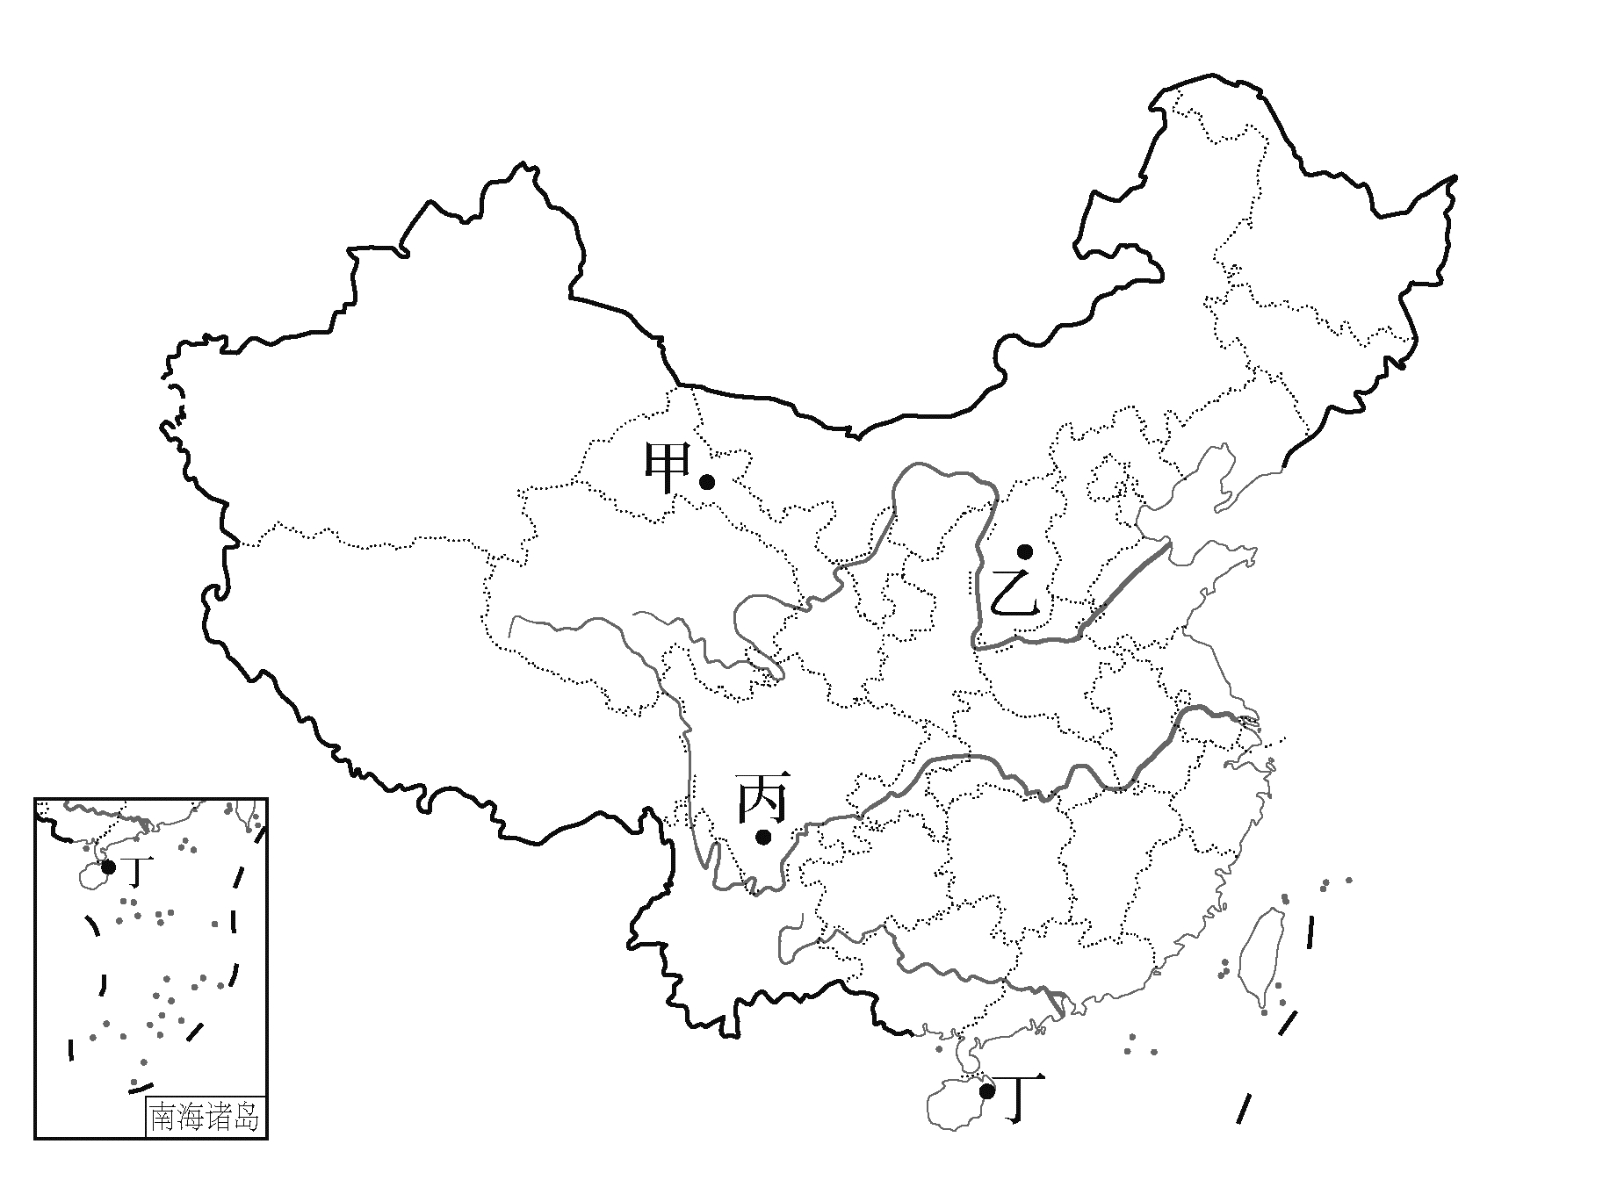

7．乙地所在的省(　　)

A．位于我国第三级阶梯

B．地处我国中部

C．为温带大陆性气候

D．苹果、柑橘等水果品质高

8．对下列自然景观分布规律主导影响因素的叙述，正确的是(　　)

A．沿甲→乙方向，热量

B．沿乙→丁方向，降水

C．沿丙→丁方向，热量

D．沿乙→丙方向，海拔

答案　7.B　8.C

解析　第7题，乙所在的省为山西省，地处我国中部，B正确；位于我国第二级阶梯，A错误；以温带季风气候为主，C错误；山西地处温带，柑橘主要分布在亚热带，D错误。第8题，沿甲→乙方向，体现在距离海洋远近不同，自然景观分布规律的主导影响因素是水分，A错误；沿乙→丁方向，体现在纬度的差异，自然景观分布规律的主导影响因素是热量，B错误；沿乙→丙方向，体现在纬度的差异，自然景观分布规律的主导影响因素是热量，D错误；沿丙→丁方向，体现在纬度的差异，自然景观分布规律的主导影响因素是热量，C正确。

(2023·浙江百校联考)亚寒带针叶林的南界为年均温在0 ℃上下或年均降水量400～500 mm的地区。下图为“亚欧大陆自然带局部图”。完成9～10题。

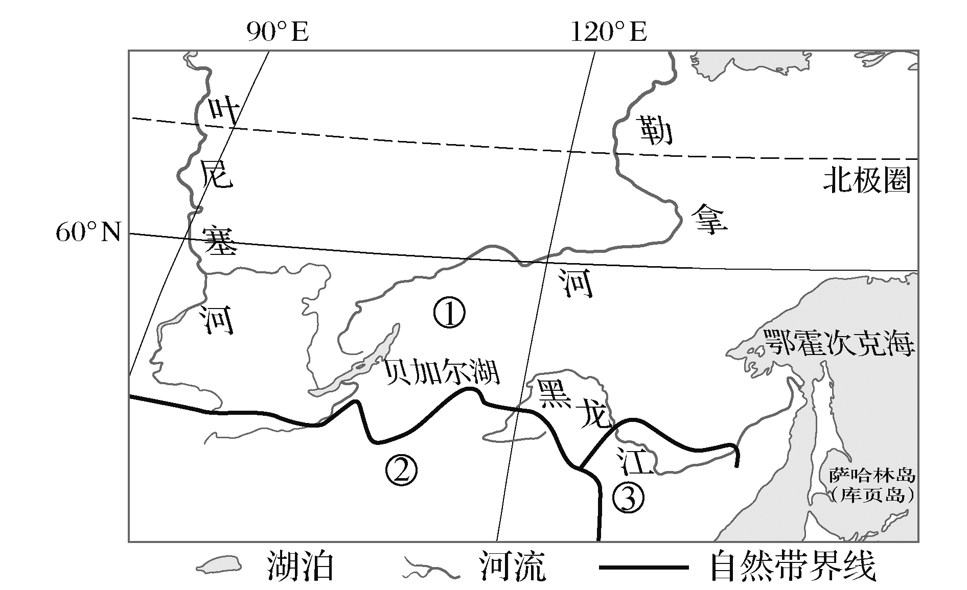

9．②自然带是(　　)

A．温带落叶阔叶林带

B．温带荒漠带

C．亚寒带针叶林带

D．温带草原带

10．影响①②自然带分异的主导因素是(　　)

A．水分 B．热量 C．光照 D．水源

答案　9.D　10.B

解析　第9题，据图及所学可知，③自然带为温带落叶阔叶林带，③→②自然带体现为从沿海向内陆的地域分异规律，由温带落叶阔叶林带演变为温带草原带，②→①自然带体现为由赤道到两极的地域分异规律，即温带草原带演变为亚寒带针叶林带，故选D。第10题，①②自然带分别为亚寒带针叶林带、温带草原带。因为纬度的差异形成亚寒带与中温带的热量差异，从而形成气候、植被、土壤等地理环境的分异，B正确；②自然带因为纬度较低，距海较远，降水减少，蒸发量大而干燥，自然带演变为草原，①自然带因为纬度较高，气候寒冷，蒸发量少而冷湿，形成亚寒带针叶林带。故选B。

11．阅读图文资料，完成下列要求。(18分)

材料一　图甲为非洲的自然带分布图。

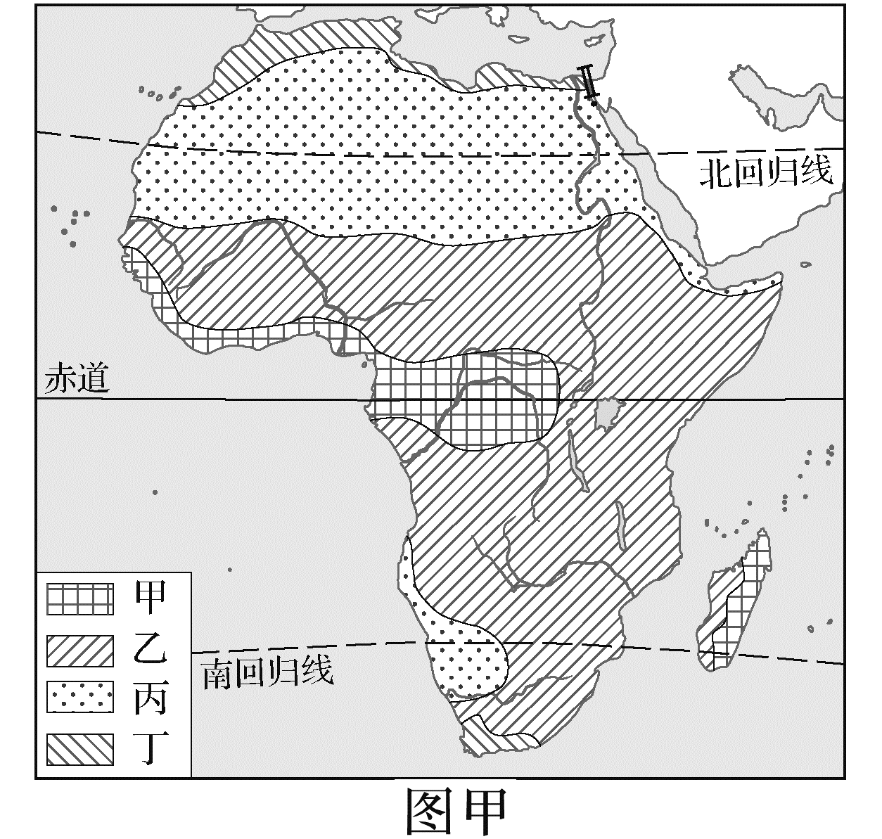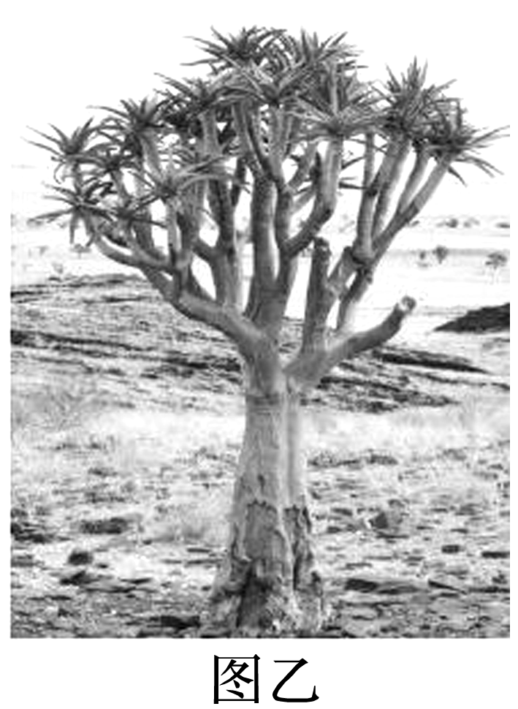

材料二　箭袋树(图乙)是一种树芦荟，树枝上覆盖了一层明亮的白色粉末以反射阳光，叶片有一层厚厚的外皮，皮孔的数目极少，同时，它能够自断枝叶，并将断口封住，因而可以把因蒸发而散失的水分减到最低限度。

(1)说出图甲中甲、乙、丙、丁代表的自然带名称。(4分)

(2)归纳非洲的自然带分布规律并简析其成因。(6分)

(3)结合箭袋树的形态特征，分析其对当地气候的适应性。(8分)

答案　(1)甲代表热带雨林带；乙代表热带草原带；丙代表热带荒漠带；丁代表亚热带常绿硬叶林带。

(2)分布规律：大致关于赤道呈南北对称分布。

成因：赤道横贯非洲大陆中部，纬度上南北大致对称，气压带和风带在非洲大陆对称分布；非洲为高原大陆，地形单一。

(3)箭袋树分布地区属热带沙漠气候，常年高温少雨，气候干燥；树枝上覆盖的白色粉末可以反射阳光，以降低树枝的温度，从而减少水分蒸腾；叶片的生态特征有利于减少蒸腾，保存水分；能够自断枝叶，并将断口封住，以减少水分蒸腾，适应高温少雨的气候。